資料２
外部評価（第三者評価）の実施回数の緩和の要件について

【外部評価（第三者評価）の実施回数の緩和 ＜実施方針３（１）＞】
前年度の状況において、以下の要件をすべて満たした場合、外部評価（第三者評価）の実施回数を２年に１回とすることができる。
①外部評価（第三者評価）を５年連続実施している。
②評価結果等（第三者評価結果、自己評価結果、目標達成計画）を提出している。
③運営推進会議を１年間に６回以上開催している。
④運営推進会議に区市町村職員または地域包括支援センター職員が出席している。
⑤指定した評価項目の結果が適切である。

①外部評価（第三者評価）の５年連続実施
（例）令和7年度の評価実施について、緩和適用を判断する場合
⇒ 令和2年度～令和6年度の５年間において連続実施していることが必要

○ 福ナビで評価結果を検索すると、受審した年度を確認することができる。
＜注＞・福ナビでは「当該年度を含む６年度分」の評価結果が掲載されている。
（年度当初に６年度前の実績を削除→過去５年分は確認可能）
・福ナビでの掲載には時間がかかるため、年度末に評価を終了した事業所の結果が掲載されていない場合がある。このため、当年度の第三者評価の実施状況は、評価結果報告書等により確認すること。
令和５年度分の実施は未反映の可能性があるので、評価結果報告書等で確認
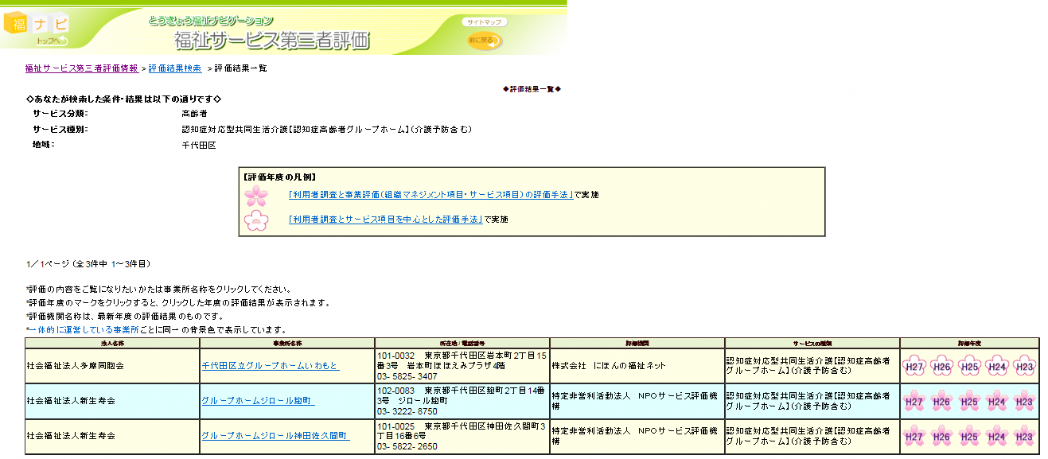

○ 外部評価の実施回数緩和が適用され第三者評価を実施しなかった年度は、「５年連続実施していること」の要件を満たしたとみなされるため、第三者評価を実施していない年度については、緩和適用の有無を確認すること。

○ 外部評価の実施回数緩和が適用されない年度に、運営推進会議における評価を実施した場合は、「５年連続実施していること」の要件の継続年数に算入されないことに留意すること。

②評価結果等（第三者評価結果、自己評価結果、目標達成計画）の提出
（例）令和7年度の評価実施について、緩和適用を判断する場合
⇒ 令和6年度の評価結果等が事業所から提出されていることが必要

事 項 | 様 式 | 事業者が提出する内容
◆第三者評価結果 | 東京都福祉サービス評価推進機構が定める様式 | 評価機関が作成した「東京都福祉サービス第三者評価結果報告書」の写しを提出する。
◆目標達成計画  ◆自己評価結果  【公表用報告書】 | 東京都が定める様式  サービス、評価手法により様式を選択 | 事業者が作成して提出する。  目標達成計画：評価結果に基づき作成  自己評価：第三者評価における事業評価の自己評価として行う「経営層の合議」の内容

○ 外部評価の実施回数緩和適用を受け、第三者評価を実施していない事業所には、「目標達成計画及び自己評価結果の公表用報告書」のみを提出させる。

③運営推進会議を１年間に６回以上開催
（例）令和7年度の評価実施について、緩和適用を判断する場合
⇒ 令和6年度中に運営推進会議が年に６回以上開催されていることが基準となる。

④運営推進会議への区市町村職員または地域包括支援センター職員の出席
（例）令和7年度の評価実施について、緩和適用を判断する場合
⇒ 令和6年度の１年間に開催されたすべての会議に出席していることが必要
○ 区市町村職員、地域包括支援センター職員のどちらか1人の出席でよい。
○ 運営推進会議に登録されているメンバー以外の職員が代理出席した場合も認める。
○ やむを得ない場合に限り、欠席があっても要件を満たしたとみなす。
＜「やむを得ない」欠席の判断基準＞
㋐運営推進会議のメンバーとして位置づけられていること。
㋑開催予定を事前に把握し、毎回出席できるよう、区市町村と地域包括支援センターが連携・調整していること。
㋒欠席については、開催の都度判断していること。
（年度当初から欠席を予定する等は認められない。）
⇒上記㋐～㋒を満たし、かつ、欠席した会議の資料や議事録の送付を受け、内容の把握をしている場合は、「出席」とみなすことができる。

⑤指定した評価項目の結果
（例）令和7年度の評価実施について、緩和適用を判断する場合
⇒ 令和6年度第三者評価結果において、都が指定した評価項目の結果が適切であることが必要
※「都が指定する項目」については、別紙「（資料３）地域密着型サービスに係る外部評価（第三者評価）における実施回数の緩和要件の取扱いについて（通知）」参照

○ 令和6年度の第三者評価結果における取扱い
「3-2-1-1（※）、3-2-1-2（※）、6-4-5-3、6-4-6-3、6-4-6-4、6-4-6-5の評価項目に属する標準項目を全て満たした状態であること。」
（※）利用者調査とサービス項目を中心とした評価の場合は、「3-2-1-1」を「利用者保護に関する項目1-1」、「3-2-1-2」を「利用者保護に関する項目1-2」に読み替える。

